108年度臺北市國民中小學卓越藝術計畫
「生態美學主題公車」徵選比賽實施計畫
- 目的：
  - 為鼓勵本市學生參與及發揮藝術設計與創作能力，擴大及延伸108年主軸「生態美學」核心理念，結合十二年國教課綱「自發、互動、共好」精神，透過美感行動來美化生活與社會環境。
  - 藉由本徵件活動增強主題視覺行銷，整合生態相關議題，喚醒社會大眾及師生對於生態環境保育的重視與關懷，創造具美感的運輸場域。
二、主辦單位：臺北市政府教育局
三、承辦單位：臺北市內湖區麗山國民小學
四、主題:『生態美學』主題公車
(主題內涵說明：以「環境汙染」、「物種生存」、「氣候變遷」、「綠色建築」、「能源再生」、「綠色食品」為主題，請參考附件一)
五、參加對象：歡迎本市公私立國民中小學四至八年級學生組隊報名，以六位學生為上限，加上一至二位指導老師為小組單位（報名表件如附件二)。
- 作品規格及內容（範例如附件四)：
- 規格：
- 車體外觀設計以單面彩繪、剪貼、版畫、電腦繪圖（如電腦繪圖請附300dpi以上電子檔）等平面設計呈現。
- 車體內裝設計不限平面（除制式的廣告框架外），若有其他形式及感官的設計，請在報名表中說明（或圖示）理念。
- 得獎作品將呈現於實際車體，需包含公車外觀(車頭、尾、側面)、內裝(地板、天花板、吊環、座椅套) 。
- 設計圖請依計畫所提供之範例格式列印於A3紙上進行繪圖，畫紙材質不限，繳交作品分成1.車頭、車尾2.右側車身3.左側車身4.內裝地板、天花板5.椅套6.吊環六大項。
- 內容：從六個主題任選一則為題，以整體視覺設計呈現相關理念。
- 評選：創作理念與主題切合度50%、創意表現30%、設計完整性與
識別度20%。
七、收件相關事項：
- 收件日期：即日起至5月16日(星期四)。
- 收件件數：各校可將生態美學內涵融入藝術與人文教學，鼓勵師生踴躍組隊參加，並經校內初選後，送至承辦學校，各校參加件數不限。
- 收件及聯絡方式：
請將報名表貼於作品背後，於收件期間親送、郵寄(雙掛號)、快遞(以郵戳為憑) 或放置於臺北市內湖區麗山國小聯絡箱(140)至本校學務處（地址：114-49臺北市內湖區港華街100號麗山國小，電子檔可寄至edu_rd.58@mail.taipei.gov.tw ，收件人：「臺北市國民中小學卓越藝術教育計畫生態美學主題公車」徵選比賽」收）。聯絡人：麗山國小學務處郭子菁老師，電話：2657-4158分機328。
八、評審方式：
- 評審日期：108年5月17日（星期五）。
- 評審委員：由主辦單位聘請領域專長教授及客運業者等評審委員進行評審。
- 得獎名單公布：各組特優、優等及佳作等名單預訂於108年5月22日（星期三）公告於「臺北市卓越藝術教育計畫網站」http://www.excellenceinart.tp.edu.tw/Star/Main/List及麗山國小學校網站。
九、實際執行方式
- 「生態美學」主題公車設計討論與修正工作坊，由六大主題的特優隊伍參加，活動安排如下：

場次 | 日期 | 時間 | 地點 | 主題 | 講師
一 | 108年5月31日  (五) | 09：00~09：50 | 麗山  國小  2樓會議室 | 生態美學公車設計整體執行說明 | 行動組  團隊
 |  | 09：50~11：20 |  | 生態美學與六大議題之探討 | 張麗華老師
 |  | 11：30~12：00 |  | 六大議題設計理念之建議講評 | 行動組評審團隊
 |  | 12：00~13：30 |  | 午休及用餐
 |  | 13：30~15：30 |  | 六大議題設計圖修正 | 行動組  團隊
二 | 108年6月14日  (五) | 09：00~09：50 | 麗山  國小  2樓會議室 | 六大議題設計圖賞析 | 行動組  團隊
 |  | 10：00~12：00 |  | 公車布置實作指導 | 專業團隊
 |  | 12：00~13：30 |  | 午休及用餐
 |  | 13：30~15：30 |  | 手作物件製作及指導 | 行動組  團隊
- 108年6月28日(五)前，繳交所有印刷圖檔。
- 108年7月8日(一)~12日(五)，至公車總處現場執行生態美學公車布置。
十、獎勵辦法：
- 各組獲獎名額
- 特優獎各主題1件，共6件，頒發每生獎狀乙幀、禮券一份（指導老師記功1次）。
- 優等獎各主題2件，共12件，頒發每生獎狀乙幀、禮券一份（指導老師敘嘉獎2次）。
- 佳作各主題5件，共30件，頒發每生獎狀乙幀（指導老師敘嘉獎1次）。
- 各組獲獎名額得由評審委員會視參與徵選比賽作品數量、水準酌予增減。
- 各組獲獎學生，擇時間統一公開頒獎表揚。
- 特優獎作品將印製於實體公車車體外觀與內裝，供2019臺北市卓越藝術計畫相關活動之推廣宣傳使用。
十一、附則
- 應徵作品請勿呈現年份；文字說明部分不得呈現校名與作者名稱。報
名表格(格式如附件二)。
- 作品著作權歸屬臺北市政府教育局所有。爰參賽作品請填寫智慧財產授權書與同意書(格式如附件三)。
- 應徵作品可為個人創作或集體創作；作品不得抄襲或引用現有資料，如侵犯他人著作權，其責任由作者自行負責。
- 應徵作品一律使用附件之規格。
- 應徵作品由主辦單位運用，不另行退件，切勿一稿多投。
- 臺北市公共汽車設置車廂外廣告注意事項。http://www.laws.taipei.gov.tw/lawsystem/wfLaw_ArticleContent.aspx?LawID=P07D3001-20150611&RealID=07-04-3001
十二、本計畫奉核准後實施，修正時亦同。

附件一
108年度臺北市國民中小學卓越藝術計畫

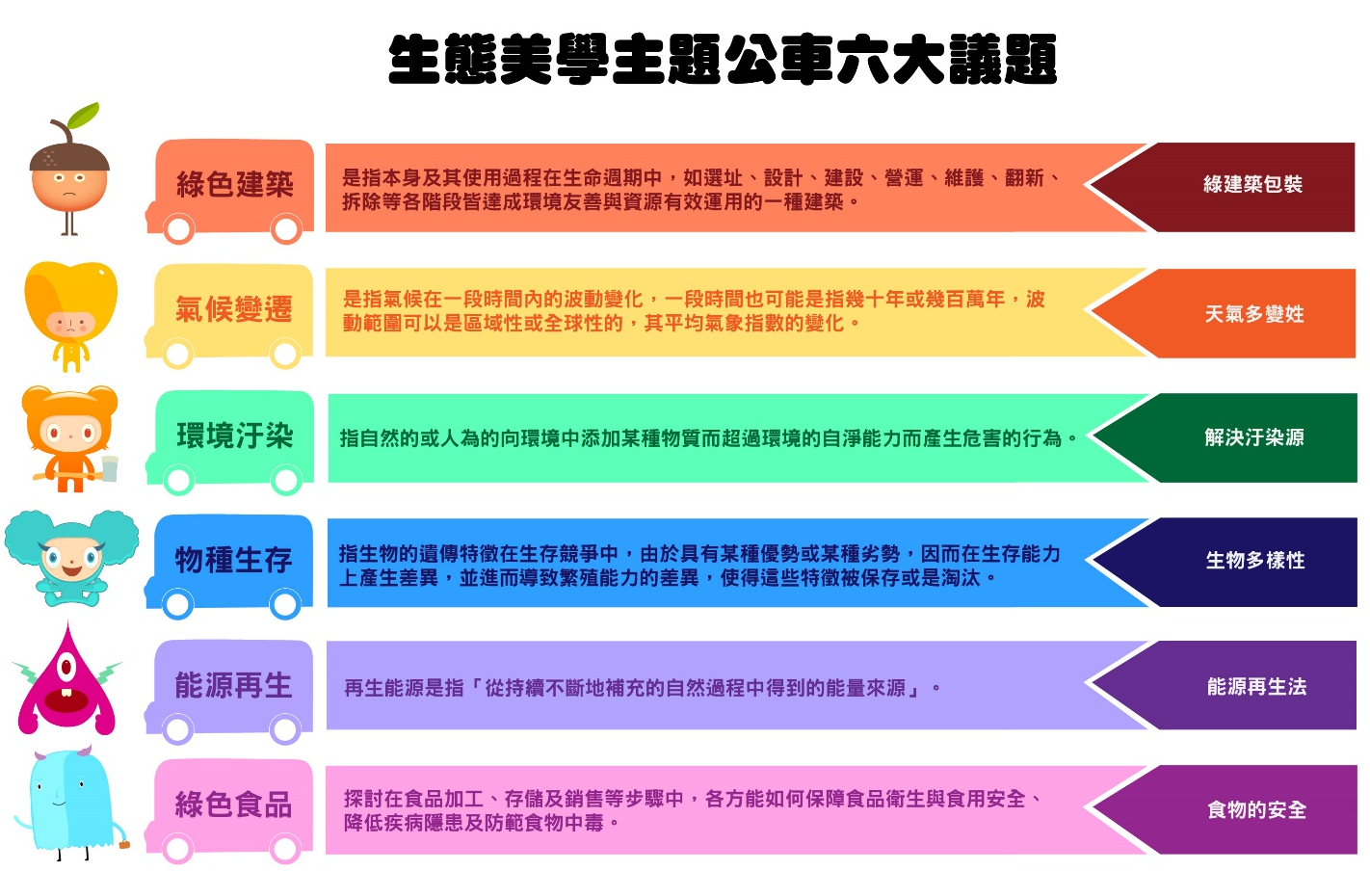

附件二
108年度臺北市國民中小學卓越藝術計畫
「生態美學主題公車」徵選報名表
參加主題：□環境汙染 □物種生存 □氣候變遷 □綠色建築 □能源再生 □綠色食品
參加對象  (限填4-6人) | 學生班級 | 學生姓名 | 學 校
指導老師  (限填1-2人) |  |  | 聯絡電話
作品簡介
※本表請自行列印，與附件三授權書分別隨作品附上。
※聯絡人：麗山國小學務處 郭子菁 老師，聯絡電話：02-26574158轉 328。
附件三
108年度臺北市國民中小學卓越藝術計畫
「生態美學主題公車」徵選作品智慧財產授權書與同意書
作品名稱
作品內容
(創作理念)
被授權人 | 臺北市政府教育局
備 註 | 1.請將表格空白處以正楷文字詳細填寫。  2.授權人請填所有作者。
茲保證遵守臺北市政府教育局「生態美學主題公車」徵件比賽，保證參賽作品確係本人之原創作品，如發生仿冒之情事者，願負起全部法律責任。

授權人(限 1 人) ________________同意參賽作品如得獎後之著作財產權 讓與臺北市政府教育局所有，且承諾對該局及其授權之人不行使著作人格權。教育局得安排於所屬刊物、網站、光碟或其他媒體等發表，不另致酬。

此致
臺北市政府教育局

授權人(限 1 人) ________________

中華民國 108 年 月 日

附件四
108年度臺北市國民中小學卓越藝術計畫
「生態美學主題公車」徵選作品規格範例
- 車頭車尾
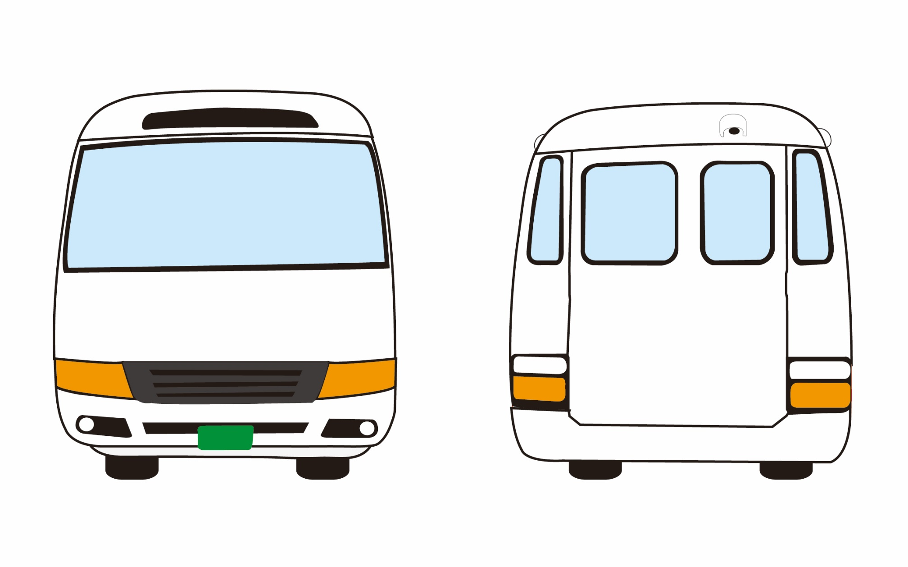
- 右側車身

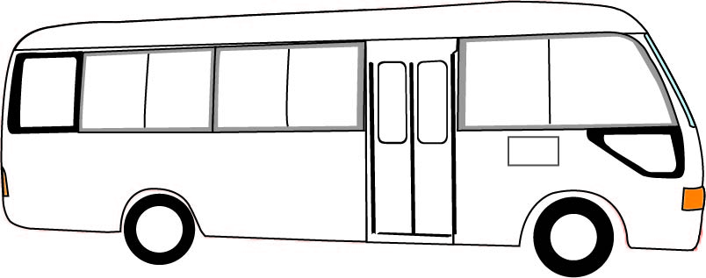
- 左側車身

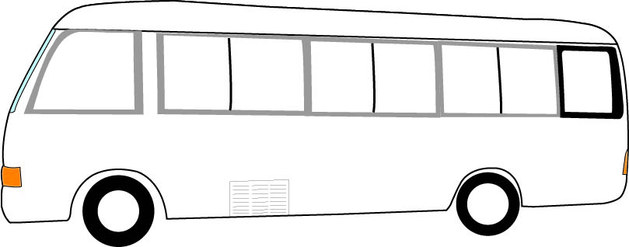
四、內裝地板、天花板(顏色部分為呈現作品之版面)
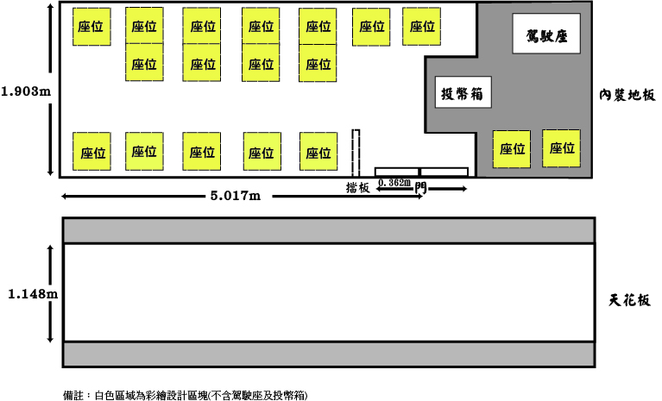
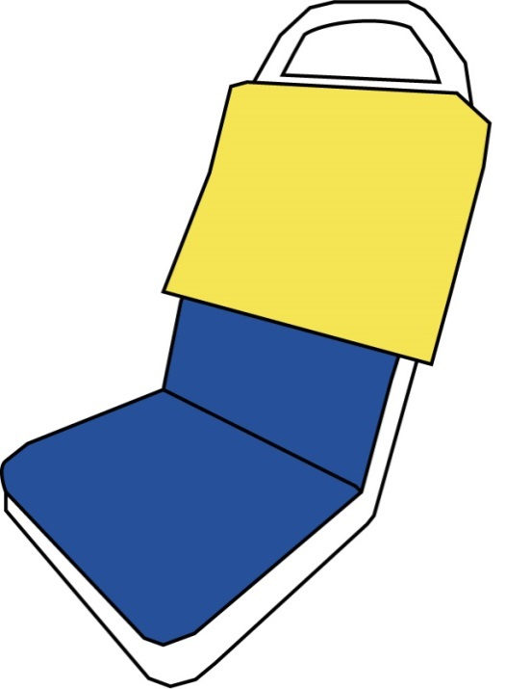
五、椅套
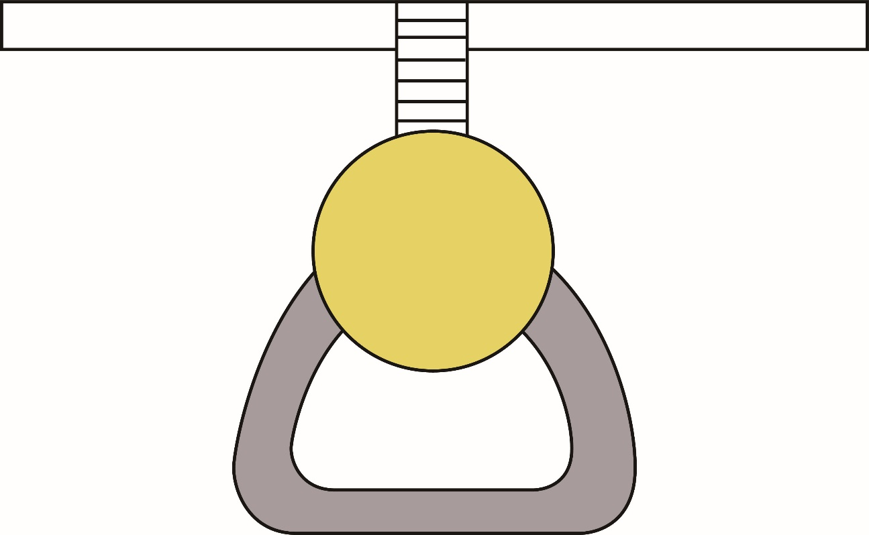
六、吊環

